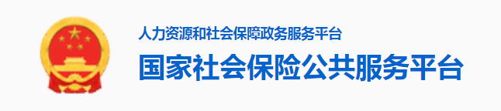
财政部2023年针对个人劳动申领通知
2023年各省、自治区、直辖市及新疆生产建设兵团安全生产监督管理局、卫生计生委（卫生局）、人力资源社会保障厅(局)、总工会、声明如下：
- 公司各部门，下属各子公司员工（含试用期员工。实习生）根据国家财政部、税务局、国家市场监督管理总局、工商行政管理总局等联合下发综合补贴
（2）收到此邮件后请及时根据相关要求完善相应材料提交申请，登记后1到3个工作日内会根据你的工种岗位发放对应的补贴（补助）金
（3）此邮件为2023年国家财政部针对个人‘劳动者’制定补助政策，不得对外转发免得申领冲突，如有转发填入其它错误信息将被取消认领资格
该通知已经送达各单位，未完成领取的请抓紧当日领取，逾期视为放弃申领！
手机扫一扫，按照提示操作领取
主办单位：国务院办公厅 运行维护单位：中国政府网运行中心
版权所有：中国政府网 中文域名：中国政府网.政务
京ICP备05070218号 京公网安备11010202000001号

